Консультация для родителей
"Воспитание культурно-гигиенических навыков в семье".

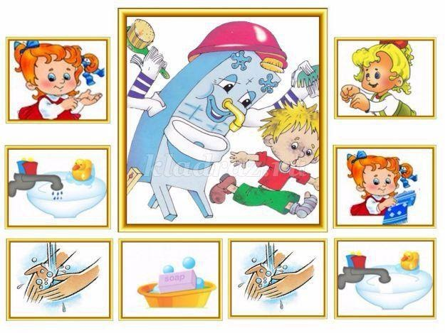
К культурно-гигиенические навыки в значительной степени формируются в дошкольном возрасте, так как нервная система ребенка в высшей степени пластична, а действия, связанные с принятием пищи, одеванием, умыванием, повторяются каждый день, систематически и неоднократно.
В семье у детей воспитываются: навыки по соблюдению чистоты тела, культуры еды, поддержания порядка в окружающей обстановке, а также правильных взаимоотношений детей друг с другом и со взрослыми.
Формирование привычек и навыков осуществляется под непосредственным педагогическим воздействием взрослых и всей окружающей обстановки. Прочность, гибкость навыков и привычек зависит от ряда факторов: условий, своевременности начала этой работы, эмоционального отношения ребенка к выполняемым действиям, систематичности упражнений детей в определенных действиях.
Особое внимание в семье уделяется формированию нового навыка, привычки, когда у детей появляются новые обязанности, новые вещи, новый вид деятельности, которыми дети должны овладеть. При этом детей приучают выполнять не только то, что им приятно, но и то, что необходимо, преодолевая трудности разного характера.
Воспитание у детей навыков личной и общественной гигиены играет важнейшую роль в охране их здоровья, способствует правильному поведению в быту, в общественных местах. В конечном счете, от знания и выполнения детьми необходимых гигиенических правил и норм поведения зависит не только их здоровье.
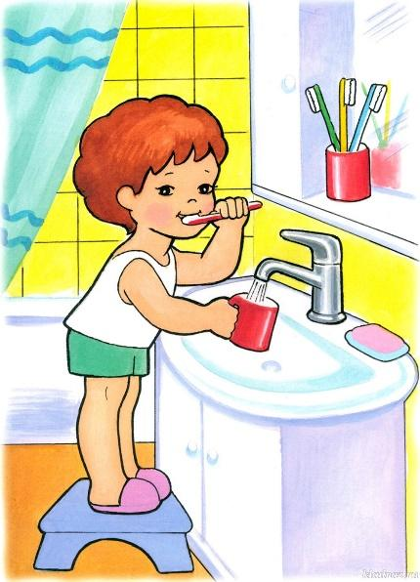
В процессе повседневной жизни родителям с детьми необходимо стремиться к тому, чтобы выполнение правил личной гигиены стало для них естественным, а гигиенические навыки с возрастом постоянно совершенствовались. Для того, чтобы воспитание культурно-гигиенических навыков осуществлялось успешно в семье необходимо организовать обстановку так, чтобы она не препятствовала этому процессу.
К культурно-гигиеническим навыкам относятся навыки по соблюдению чистоты тела, культурной еды, поддержания порядка в окружающей обстановке и культурных взаимоотношений детей друг с другом и со взрослыми.
Культурно-гигиенические навыки и привычки имеют выраженную социальную направленность, так как дети приучаются выполнять установленные в обществе правила, соответствующие нормам поведения. На формирование навыков и привычек оказывают влияние и специально направленные действия взрослых, и вся окружающая обстановка. Поведение, манеры, в особенности близких людей, отражаются на содержании детских привычек, т.е. нас взрослых.
Прочность, гибкость навыков и привычек зависит от ряда факторов: условий, возраста, с которого начинается эта работа, эмоционального отношения ребенка, упражнений в определенных действиях. Культурно-гигиенические навыки и привычки в значительной степени формируются в дошкольном возрасте, так как центральная нервная система ребенка в высшей степени пластична, а действия, связанные с принятием пищи, одеванием, умыванием, повторяются каждый день и неоднократно. Наиболее успешно гигиенические навыки формируются у детей раннего и младшего дошкольного возраста. В дальнейшем приобретенные навыки необходимо закреплять и расширять.
Необходимые навыки лучше всего усваиваются детьми в играх специально направленного содержания. Важно, чтобы эти игры были интересны, могли увлечь детей, активизировать их инициативу и творчество. Широко используются дидактические и сюжетно-ролевые игры: «Кукла Катя проснулась», «Кукла Катя обедает», «Подбери посуду для куклы» и т.д. Поддержать у детей хороший настрой помогут стихотворения, потешки, поговорки, пословицы, например:

Чистая водичка
Моет Вове личико.
Танечке ладоши,
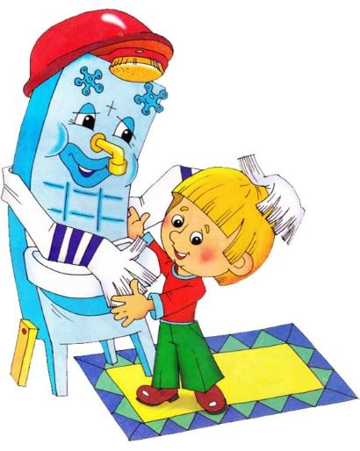
Пальчики Антоше. Буль-буль-буль журчит водица
Все ребята любят мыться.
***
Ой, лады, лады, лады,
Не боимся мы воды,
Чисто умываемся,
Друг другу улыбаемся.

***
Льется чистая водица,
Мы умеем сами мыться.
Зубы чистые всегда
У веселого бобра,
Потому что наш бобренок
Чистит их еще с пеленок.

Если носик твой сопит,
Значит, он совсем забит.
Свой платочек доставай,
Нос получше вытирай.
***
Саша у нас зайчик,
Зайчик-побегайчик!
Зайчик Саша – скок-поскок,
Подберет штаны, носок.
Свои вещи не теряет
И на место убираем.

Интересны детям и литературные сюжеты «Мойдодыр», «Федорино горе» и др.
На их основе можно разыгрывать маленькие сценки. Чтобы ускорить формирование культурно- гигиенических навыков необходимо в процессе игр напоминать ребёнку: «Ты всегда моешь руки перед едой. Не забыл ли ты помыть руки своей дочке?». Таким образом, усвоенные культурно-гигиенические навыки обогащают содержание детских игр, а игры в свою очередь становятся показателем усвоения культурно-гигиенических навыков. В дошкольном возрасте дети особенно склонны к подражанию, поэтому в формировании навыков большую роль играет личный пример взрослых. Внешний вид взрослых, их поведение служат образцом для детей; их указания не должны идти вразрез с собственным поведением, так как ничто не проходит мимо внимательных детских глаз.

«Если вы требуете, чтобы дети за обедом не читали книгу, — советовал А. С. Макаренко, — то и сами этого не должны делать. Настаивая, чтобы дети мыли руки перед обедом, не забывайте и от себя требовать того же. Старайтесь сами убирать свою постель, это вовсе не трудная и не позорная работа. Во всех этих пустяках гораздо больше значения, чем обыкновенно думают».

В воспитании культурно-гигиенических навыков огромную роль играет оценка, т. е. положительное или отрицательное суждение взрослого об отдельных поступках и поведении ребенка. Более широко необходимо пользоваться положительной оценкой: одобрением, поощрением, похвалой. Одобрение поддерживает в детях желание в дальнейшем поступать так же, сделать еще лучше. Если дети ошибаются при выполнении тех или иных правил, можно напомнить им, что и как надо сделать, не торопится с замечанием или осуждением.
В воспитании культурно-гигиенических навыков, так же как в любом другом виде педагогической деятельности, важно единство требований сотрудников детского учреждения и родителей. Поэтому, нужно выработать общие критерии в оценке отдельных действий, установить общий порядок выполнения этих действий, четко определить места расположения вещей, игрушек, порядок их уборки и хранения. Культурно-гигиеническое воспитание, осуществляемое в дошкольном учреждении, должно не прерываться и в домашних условиях.
Если в детском саду педагог приучает каждого воспитанника к самостоятельности при одевании, раздевании, приеме пищи, во время других бытовых процессов, а дома все это за ребенка делают взрослые, то у ребенка не вырабатываются устойчивые привычки, навыки, умения, он часто оказывается беспомощным при необходимости выполнить даже самые простые действия.
Воспитание у детей навыков личной и общественной гигиены играет важнейшую роль в охране их здоровья, способствует правильному поведению в быту, в общественных местах. Практика показывает, что дети, у которых в соответствии с возрастом сформированы культурно- гигиенические навыки, быстро и безболезненно привыкают к условиям общественного дошкольного воспитания, успешно развиваются умственно и нравственно, растут крепкими и здоровыми.

Памятка для родителей.

- Старайтесь поддерживать стремление к самостоятельности ребенка.
- Поощряйте, хвалите, своего ребенка даже за небольшие достижения.
- Навыки самообслуживания прививаются быстрее, если взрослый покажет и прокомментирует на примере, что и в каком порядке делать.
- Нельзя торопить ребенка с выполнением какого-либо действия, надо дать ему возможность выполнять все спокойно, самостоятельно.
- Если у ребенка что- то не получается не спешите ему на помощь, пока он этого не попросит.
- Старайтесь всегда поддерживать активность и эмоциональный настрой ребенка.
- В процессе воспитания используйте потешки, стишки, личный пример.
- Старайтесь использовать игровую ситуацию.
- Всегда придерживайтесь доброжелательного эмоционального настроя.

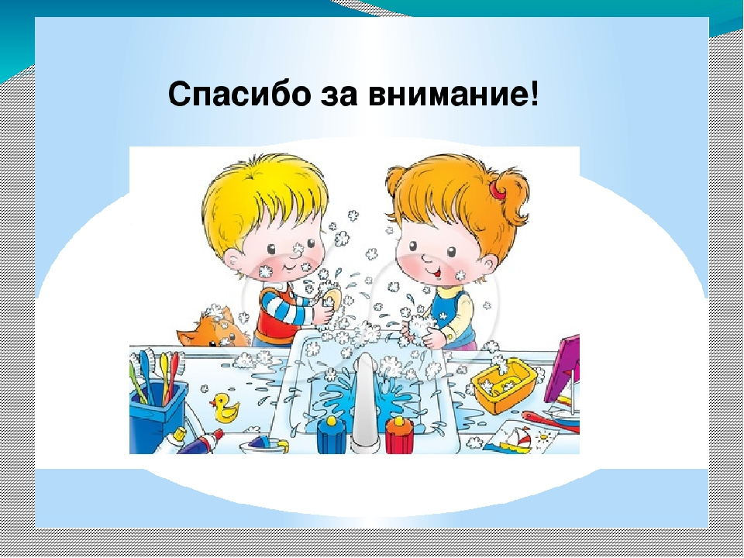

Воспитатель 2 группы: Корзина М.В.

